**Naslov naloge: PIŠEK IN TRAVNIKI**

**Kategorija** (označi vse primerne): 🞏 4 OŠ 🞏5 OŠ 🞏 6 OŠ 🞏 7 OŠ 🞏 8 OŠ 🞏 9 OŠ  
 **X** 1 SŠ 🞏 2 SŠ 🞏 3 SŠ 🞏 4 SŠ

**Tip naloge:** 🞏 izdelava od začetka **X** popravljanje 🞏 dopolnjevanje

**Programerski koncepti: X** zanke🞏 pogoji x spremenljivke🞏 operatorji 🞏 podprogrami 🞏 rekurzija

**Zasnovana na** (če obstaja, URL naloge, na kateri temelji): **http://pisek.acm.si/contents/4907-905475276192595697-124593487069807966-703084601233116419/**

**Predlagatelj** (ime, priimek, e-pošta): **Tanja Šifrer, tanja.sifrer@scsl.si**

**Besedilo naloge:**

Pišek je zopet lačen. Razgleda se naokoli in opazi stopinje. Če jim sledi, ga bodo zagotovo pripeljale do zrn. Popravi program tako, da bo Pišek pobral vsa zrna in pri tem upoštevaj, da mora program delovati pravilno v obeh situacijah.

**Mreža** (če gre za premikanje po mreži):

|  |  |  |  |  |  |  |  |
| --- | --- | --- | --- | --- | --- | --- | --- |
|  |  |  |  |  |  |  |  |
|  |  |  |  |  |  |  |  |
|  |  |  |  |  |  |  |  |
|  |  |  |  |  |  |  |  |
|  |  |  |  |  |  |  |  |
|  |  |  |  |  |  |  |  |
|  |  |  |  |  |  |  |  |
|  |  |  |  |  |  |  |  |

**Testni primeri** (če je poleg osnovnega še kakšen):

|  |  |  |  |  |  |  |  |
| --- | --- | --- | --- | --- | --- | --- | --- |
|  |  |  |  |  |  |  |  |
|  |  |  |  |  |  |  |  |
|  |  |  |  |  |  |  |  |
|  |  |  |  |  |  |  |  |
|  |  |  |  |  |  |  |  |
|  |  |  |  |  |  |  |  |
|  |  |  |  |  |  |  |  |
|  |  |  |  |  |  |  |  |

**Delčki na voljo**:

DEJANJA



SENZORJI



ZANKE

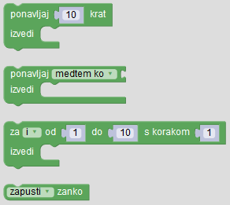

LOGIKA

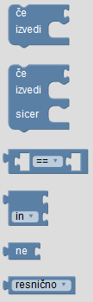

**Maksimalno dovoljeno število delčkov**:

15 delčkov

**Vnaprej podana koda** (če je):

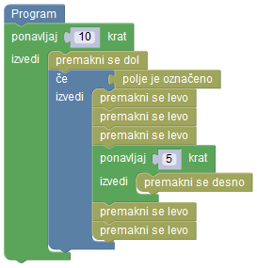

**Rešitev**:

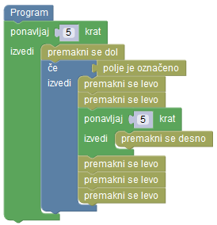

**Opombe za tehnično izdelavo:**

/